# Teori

Devops Skill Test

1. Apa yang anda ketahui tentang Devops, termasuk cara kerjanya
2. Seberapa penting devops di suatu perusahaan
3. Tools apa saja yang anda pakai untuk implementasi devops berikut fungsinya
4. Bagaimana cara anda maintenance seluruh server dev, stag dan prod
5. Perbedaan container dan virtualisasi
6. Apa yang dimaksud dengan Tunnel, NAT, dan VPN?
7. Jelaskan perbedaan router, gateway, dan proxy?
8. Dari IP, 172.16.0.36/23, berikan perincian mengenai host id, subnet, broadcast dan range host yg tersedia.
9. Bagaimana topologi yang terbaik untuk diimplementasikan di rumah sakit
10. Bagaimana strategi yang anda terapkan kepada team jika harus demo aplikasi jika tidak ada internet sama sekali
11. Bagaimana strategi untuk memudahkan tim mengakses server staging dan production yang notabene ada di server on premise rumah sakit

# Praktek

Sebuah team development sedang mengerjakan sebuah project dengan Bahasa PHP.

* Untuk aplikasi yang dideploy yaitu wordpress dengan database mysql
* Bagaimana anda merencanakan CI/CD dari development, staging dan production untuk aplikasi tersebut. Penjelasan bisa dalam flowchart, dll.
* Aplikasi tersebut harus dideploy berbasis container dan dapat di delivery di semua server.
* Pastikan aplikasi gampang untuk di manage dan di scale
* Pastikan database ter-cluster minimal bisa replication dan automated backup. Sertakan file konfigurasi
* Anda dibebaskan memlih tools yang digunakan
* Jelaskan cara anda mengimplementasikan semuanya.
* Sertakan seluruh file konfigurasi yang anda buat, yaml, .conf, etc
* Dockerize aplikasi PHP berikut ini sampai bisa terdeploy kedalam sebuah cluster (ECS, EKS, K8s, Google K8s) pilih salah satu
* Aplikasi php nya bisa diakses disini: <https://github.com/rappasoft/laravel-boilerplate>
* Jawaban bisa disimpan di github/zip

Detail jawaban dan hasil pengerjaan bisa dilampirkan pada email [people.recruitment@paninti.com](mailto:people.recruitment@paninti.com)

Waktu pengerjaan 4 hari

Terimakasih

**Technical Skill Test PT. Paninti Hub Indonesia**

**Nama : Rizky Panji Santoni**

**Jawaban Soal Teori :**

1. Devops sendiri merupakan singkatan dari dua kata yakni Development dan Operation. Dari pengertian dua kata tersebut dapat disimpulkan bahwa devops merupakan sebuah prinsip dalam pengembangan aplikasi dengan tujuan untuk menyusun, membangun dan mengirimkan suatu aplikasi kepada user dengan cepat dan aman. Devops sendiri memungkinkan tim pengembang aplikasi (Developer) dan tim operasi (Operation) untuk mempercepat pengiriman aplikasi pada user, meningkatkan kolaborasi antar tim dari mulai perencanaan hingga aplikasi dapat diakses oleh pengguna melalui metode otomatisasi, kolaborasi yang baik, feedback yang cepat dan berulang.

Cara kerja Devops sendiri terdiri dari 6 fase, diantaranya :

1. Fase pertama, Planning atau perencanaan

Dimana tim developer dan operasi bekerja sama untuk merencanakan suatu tujuan dalam proses pengembangan produk aplikasi atau layanan, mulai dari mempertimbangkan kebutuhan pelanggan, persyaratan, dan memperhitungkan sumber daya yang dibutuhkan.

1. Fase kedua, devlopment atau pengembangan

Fase pengembangan ini merupakan fase pengembangan kode dan fitur fitur serta melakukan testing terhadap produk, melakukan debugging dan proses untuk memastikan bahwa kode dapat diintegrasikan dilingkungan operasi.

1. Fase ketiga, testing

Fase testing yakni dimana tim developer dan operasi melakukan tes terhadap kode, melakukan uji beban dan performa pada fitur dan aplikasi. Tujuanya untuk memastikan bahwa layanan yang dikembangkan telah sesuai dengan persyaratan.

1. Fase ke empat yakni deployment

Deployment sendiri merupakan fase dimana produk atau layanan yang telah dikembangkan dirilis ke lingkungan produksi, tim developer serta operasi perlu memastikan bahwa layanan yang dibuat dapat berjalan dengan baik dan dapat diakses oleh pelanggan.

1. Fase ke 5 merupakan monitoring

Monitoring bertujuan untuk memantau kinerja layanan yang telah berjalan di lingkungan produksi dan bertujuan untuk meminimalisir dan mendeteksi masalah yang dapat terjadi.

1. Fase ke 6 feedback atau umpan balik

Fase ini sendiri merupakan fase dimana tim developer dan operasi menerima umpan balik berupa penilaian dari pelanggan tentang layanan yang telah dibuat dan dirilis. Manfaat dari feedback itu sendiri untuk meningkatkan layanan dan memastikan bahwa layanan yang dibuat memenuhi kebutuhan pelanggan.

1. Peran Devops sangatlah penting di suatu perusahaan. Devops memungkinkan proses deployment (pengembangan aplikasi atau service) dan penerapan produk atau aplikasi dapat dilakukan dengan lebih cepat, lebih efisien, dapat merespons kebutuhan pengguna dengan lebih cepat dan pengembangan aplikasi atau service yang berkelanjutan.
2. Tools – tools yang digunakan devops biasanya terdiri dari :
3. CI/CD untuk proses integrasi yang berkelanjutan dan proses rilis yang berkelanjutan contoh tools dari CI/CD misalnya: jenkins, gitlabCI, github actions travis CI dan lain-lain
4. Configuration management yakni tools yang bertujuan untuk proses otomatisasi dan standarisasi konfigurasi pada server contohnya : ansible, chef, puppet dan lain lain
5. Infrastucture as a code dimana suatu server atau infrastuktur dapat didefinisikan melalui kode yang distandarisasi dan dapat diduplikasi contohnya adalah hashicorp terraform, AWS CDK dan lain lain
6. Monitoring bertujuan untuk mengetahui bagaimana perubahan yang ada pada infrastuktur, kode serta layanan yang sedang berjalan contohnya seperti zabbix, nagios, prometheus dan lain lain
7. Logging merupakan tools yang digunakan untuk memeriksa suatu log dari suatu layanan yang berjalan contohnya adalah graylog, ELK stack dan lain lain.
8. Untuk melakukan maintenance terhadap seluruh server dev, stag, dan prod. Tindakan maintenance yang biasa dilakukan biasa meliputi:

* Pemeliharaan sistem operasi : seperti melakukan update terhadap patch keamanan dapat dilakukan dengan configuration management ansible agar maintenance patch dapat dilakukan bersamaan dan terpusat.
* Melakukan backup dan restore: membuat backup data dan konfigurasi server untuk memastikan data tidak hilang dapat dilakukan dengan membuat crontab untuk melakukan backup dan restore yang dapat dilakukan perhari, perminggu, dan perbulan.
* Monitoring server : melakukan monitoring server bertujuan untuk memastikan ketersediaan resource dan kinerja yang optimal serta dilakukan untuk mendeteksi masalah. Untuk melakukan monitoring server dapat dilakukan dengan beberapa tools seperti: prometheus, nagios, grafana, zabbix, datadog.
* Monitong log pada setiap server: monitoring log bertujuan untuk mengecek akses terhadap aplikasi yang kita buat, memeriksa error log pada aplikasi dan log log lainya pada server. Pengecekan log dapat dilakukan dengan tools tools berikut : Elastic Stack, Graylog dan lain lain.

1. Container merupakan suatu teknologi yang dapat mengisolasi suatu proses, library dan aplikasi yang diperlukan saja tanpa mengisolasi seluruh komponen seperti sistem operasi, kernel, library, dan lain lain.

Sedangkan virtual machine (VM) merupakan perangkat lunak yang berfungsi untuk mengisolasi suatu mesin komputer yang dapat menjalankan guest operation system serta semua program dan proses yang berjalan suatu virtual machine berjalan pada suatu perangkat lunak yang disebut hypervisor.

Secara umum, perbedaan antara container dan virtual machine terletak pada level isolasi. Pada virtual machine suatu VM menjalankan OS lengkap yang terisolasi secara penuh pada suatu hos. Sedangkan container melakukan isolasi pada proses yang berjalan dengan menggunakan kernel yang sama dengan host yang berjalan sehingga container lebih ringan dibandingkan dengan virtual machine.

1. Yang dimaksud dengan Tunnel, NAT, dan VPN adalah sebagai berikut :

* Tunnel adalah suatu mekanisme enkapsulasi paket data dalam suatu jaringan. Tunnel memiliki tujuan untuk menghubungkan dua jaringan yang berbeda secara aman, atau untuk mengakses jaringan dari jarak jauh melalui internet. Contoh dari tunnel adalah EoIP, IPIP IP Tunnel, Gre Tunnel.
* NAT adalah suatu protokol yang digunakan untuk menghubungkan antara jaringan lokal dan jaringan internet dengan mengubah alaman IP address private menjadi alamat IP publik. NAT memiliki beberapa jenis dinataranya : Static NAT, Dynamic NAT
* VPN merupakan suatu koneksi aman antara suatu jaringan ke jaringan lain melalui jaringan internet. VPN biasanya digunakan untuk menghubungkan pengguna ke jaringan kantor dari jarak jauh atau untuk mengakses konten yang dibatasi geografis. Contoh dari VPN adalah PPTP, L2TP, OpenVPN, IPSec, dan lain lain.

1. Perbedaan dari router, gateway dan proxy adalah sebagai berikut :

* Router merupakan suatu perangkat jaringan yang memiliki fungsi untuk menghubungkan dua atau lebih jaringan serta meneruskan paket data, merutekan rute terbaik untuk mengirimkan paket data.
* Gateway merupakan suatu istilah yang digunakan untuk menggambarkan suatu titik masuk atau keluar dapat disebut gerbang untuk lalulintas data yang menghubungkan dua atau lebih jaringan yang berbeda.
* Proxy merupakan suatu sistem yang memungkinkan suatu jaringan lokal untuk bisa mengakses jaringan internet dengan menggunakan alamat ip yang berbeda.

Perbedaan antara router, gateway dan proxy secara umum terletak pada fungsi dari masing masing perangkat. Router berfungsi menghubungkan dua jaringan yang berbeda, gateway digunakan sebagai gerbang terhadap lalulintas masuk dan keluar dari suatu jaringan. Dan proxy digunakan sebagai perantara jaringan lokal dan jaringan internet.

1. Dari IP, 172.16.0.36/23 berikut rincian terkait host ID, subnet, broadcast dan range host yang tersedia adalah sebagai berikut:

* Host ID: 172.16.0.16
* Subnet: 172.16.0.0 dengan subnet mask 255.255.254.0
* Broadcast address : 172.16.1.255
* Range host yang tersedia: 172.16.0.1 – 172.16.1.254 yang memiliki 510 host yang tersedia

1. Topologi jaringan untuk implementasi dirumah sakit dapat disesuaikan dengan layout gedung namun alangkah lebih baiknya menggunakan topologi ring untuk jaringan rumah sakit yang skalanya lumayan besar, topologi ring dimana setiap perangkat jaringan terhubung ke dua perangkat lainya dalam bentuk lingkaran. Setiap perangkat meneruskan paket data ke perangkat lain dalam bentuk loop sampai data sampai tujuan. Topologi ring disini memiliki kelemahan yakni adanya loop pada jaringan dan jika satu perangkat mati maka seluruh jaringan akan terganggu. Untuk mengatasi masalah seperti itu maka diperlukan protokol spanning tree protokol atau STP dimana protokol STP bekerja dengan cara memilih jalur terbaik dari satu perangkat ke perangkat lain dalam jaringan dan mengirimkan lalu lintas jaringan melalui jalur tersebut, sementara jalur alternatif dianggap cadangan.

Berikut merupakan contoh implementasi dari topologi ring yang dibuat :

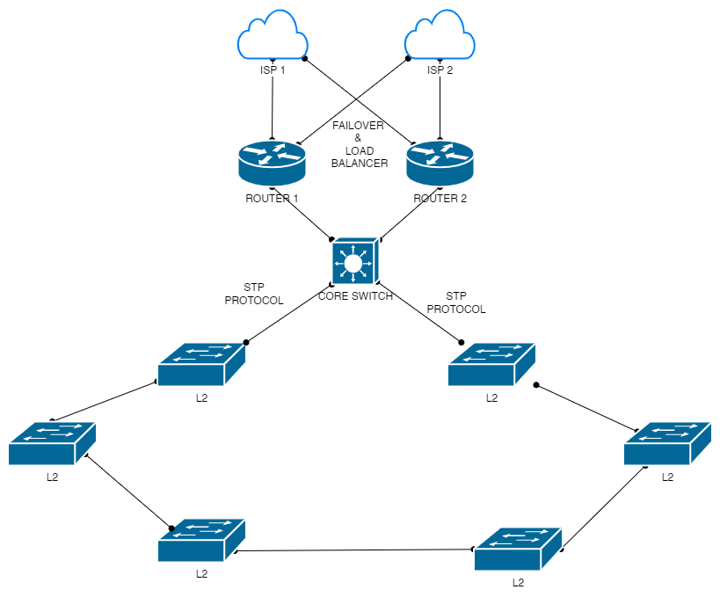

1. Untuk melakukan demo aplikasi pada situasi tidak ada internet sama sekali dapat dilakukan dengan beberapa cara berikut :

* Menggunakan server on premise atau lokal untuk melakukan demo aplikasi. Melakukan demo dengan server lokal memiliki beberapa kelebihan diantaranya pada saat melakukan demo tidak terganggu oleh gangguan internet dan bandwith yang kecil saat melakukan demo.
* Dengan membuat video demo, powerpoint dan manual book aplikasi. Dengan membuat video demo kita dapat menjelaskan fitur fitur yang telah dibuat dengan rinci. Untuk mendukung video demo dapat dibuat manual book aplikasi untuk menjelaskan aplikasi secara lebih rinci

1. Untuk memudahkan tim agar dapat mengakses server staging dan production yang terletak di server onpremise rumah sakit dapat menggunakan remote access yang bertujuan untuk mengakses server melalui koneksi jarak jauh seperti VPN dengan (L2TP, PPTP, IPSec dan lain lain), Remote Desktop Protocol (RDP), SSH Tunneling atau layanan VPN Zerotier.